料理名 フレンチトースト
材 料 | 分 量  （4人分） | つ く り 方
食パン  牛乳  砂糖  卵  ジャム  バター | ４枚  150ml  大さじ２  １個  お好みで  適量 | - 牛乳、砂糖、卵を混ぜる。  - 食パンを４等分に切る。  - ②を①にひたす。  - バターをひいたフライパンで焼く  - 完成。  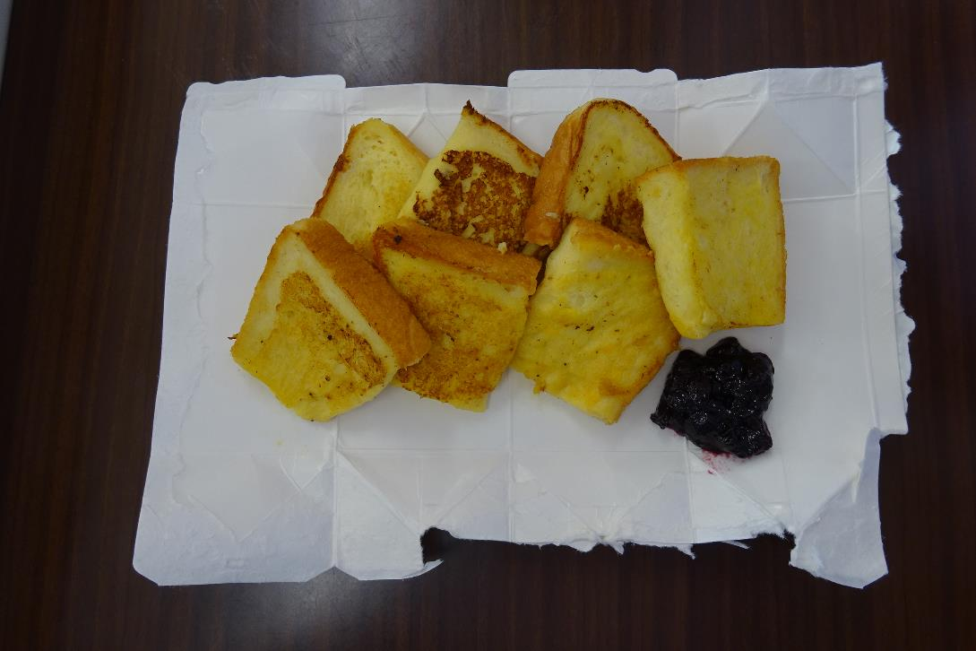
※コンロの使用時間【 １０ 】分
※ 工夫した点
柔らかいから小さな子からおじいちゃん・おばあちゃんまでみんな食べられ、大量生産しやすい。
お皿を牛乳パックを開いて使うことで、そのまま捨てられるし、洗っても使える。

